ČESKY
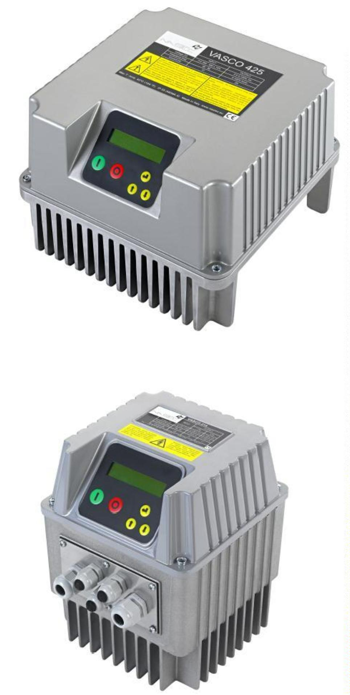

Frekvenční měnič
VASCO
Čerpadlo s regulací
otáček
Čerpadlo s fixními
otáčkami
VASCO je produktová řada frekvenčních měničů, která
byla navržena a vyrobena pro ochranu a řízení
čerpacích soustav pomocí regulace otáček čerpadel.
Použití nacházejí od vodovodních řadů po domácí
soustavy, od zavlažovacích systémů přes komerční a
průmyslové využití až po topné a klimatizační soustavy, od
filtračních soustav k mytí tlakovou vodou – frekvenční
měniče VASCO jsou ideální pro všechny účely použití.
Frekvenční měniče VASCO vám přinesou následující
výhody:
Spotřeba elektřiny
Spotřeba
elektřiny
Údržba
Autokláv
VASCO
Údržba
Řídicí a ochranný panel
Čerpadlo
Čerpadlo
•
•
•
•
úspory nákladů a energií
jednoduchá montáž
Náklady na životní cyklus
dlouhá životnost čerpací soustavy
vyšší spolehlivost
Frekvenční měniče VASCO jsou kompaktní přístroje, které lze
připojit k jakémukoli typu čerpadla na trhu. Frekvenční
měniče jsou schopné řídit provoz čerpací soustavy a udržovat
zvolenou fyzikální veličinu na konstantní úrovni (např. tlak,
průtok, teplota aj.). Čerpadlo tak běží pouze na výkon, který je
nezbytný pro udržení nastavených parametrů, čímž dochází k
úsporám spotřeby energie a k prodloužení životnosti celé soustavy i
jejích jednotlivých komponentů.
Frekvenční měnič VASCO také sleduje a chrání motor. Zajišťuje např.
•
•
ochranu motoru před přetížením a chodem nasucho
vestavěné funkce měkkého (soft) startu a vypnutí, čímž
dochází ke snížení proudových špiček a k prodloužení
životnosti soustavy
•
•
•
monitorování vstupního proudu a napájecího napětí
záznam motohodin a archivace chyb a alarmů v systému
udržování druhého nebo třetího čerpadla DOL na
konstantních otáčkách (DOL: Direct On Line, čerpadlo
připojené přímo do sítě)
•
lze jej připojit k dalším frekvenčním měničům VASCO a
zajistit kombinovaný provoz
Těleso přístroje je kompletně vyrobeno z hliníku a ve spojení s
kompaktní konstrukcí poskytuje maximální univerzálnost,
vysokou pevnost, malou hmotnost a lze je velmi dobře
chladit.
Stupeň vnitřního krytí IP55 umožňuje použít frekvenční měnič
VASCO skutečně v jakémkoli prostředí, včetně vlhkého a prašného.
LCD obrazovka usnadňuje ovládání přístroje. V případě aktivace
alarmu se také ozve zvuková signalizace.
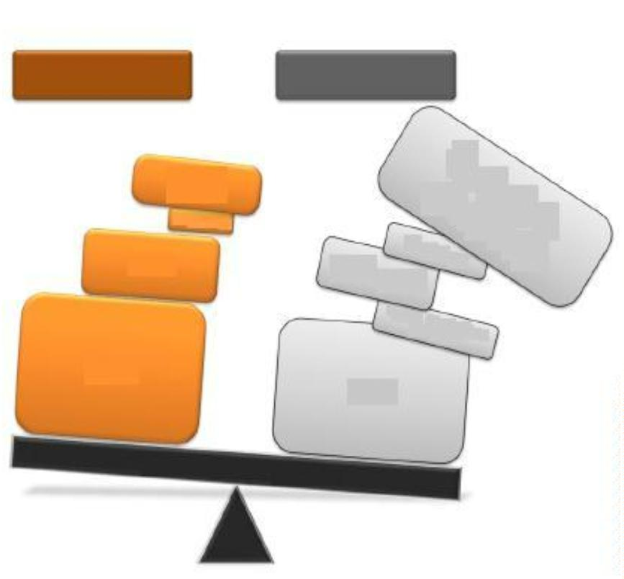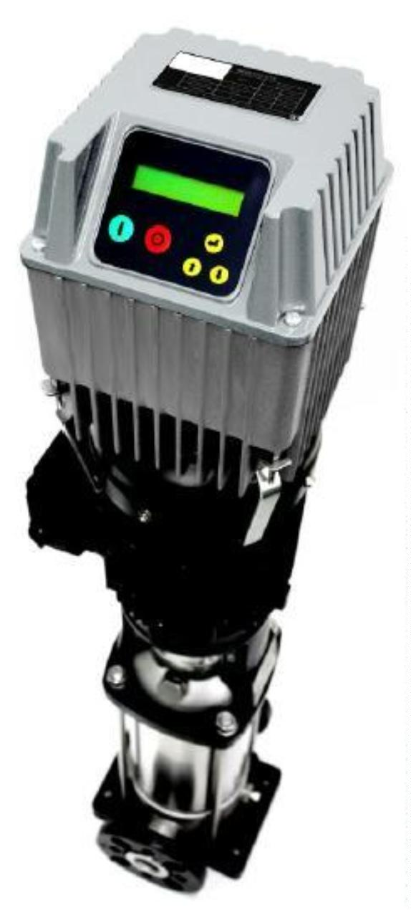

Snadná montáž
Frekvenční měnič VASCO můžete pomocí montážní sady namontovat přímo na kryt ventilátoru motoru nebo na stěnu.
Sada pro montáž na kryt ventilátoru motoru
V tomto provedení je frekvenční měnič VASCO
chlazen ventilátorem motoru.
Montážní sada obsahuje 4 speciální svorky pro
upevnění frekvenčního měniče na motor čerpadla.
Sada pro montáž na stěnu
V tomto případě je frekvenční měnič VASCO chlazen
externím chladicím ventilátorem, připojeným k
chladiči měniče.
Montážní sada obsahuje speciální konzoli, která se
připevní na stěnu a na ni se pak následně namontuje
frekvenční měnič.
Montáž frekvenčního měniče VASCO je snadná a intuitivní a sestává z několika jednoduchých operací:
•
•
•
Připojte VASCO k napájecí síti
Připojte VASCO k čerpadlu
Připojte VASCO k čidlu, umístěnému v kterémkoli bodě na potrubí, na kterém chcete udržovat konstantní veličinu
(tlak, průtok, teplotu čerpané kapaliny aj.).
•
Zadejte do softwaru frekvenčního měniče požadované parametry a výkon
Po prvním zapnutí frekvenčního měniče vás software vyzve k
počáteční konfiguraci, která je nezbytná pro provoz čerpadla.
Další parametry lze nastavit později, a to ve třech různých
úrovních parametrů:
•
•
•
Uživatelská úroveň. Jediná úroveň, do které lze
vstoupit bez zadání hesla. Umožňuje uživateli sledovat
parametry elektrického a hydraulického systému a
provozní stav frekvenčního měniče i čerpadla.
Instalační úroveň. V této úrovni probíhá konfigurace
-
nastavení parametrů čerpací soustavy a vlastností
hydraulické soustavy. Do této úrovně vstoupíte pouze
po zadání příslušného hesla.
Vyšší úroveň. V této úrovni můžete konfigurovat
elektrické parametry zapojení frekvenční
měnič-čerpadlo. Do této úrovně vstoupíte pouze po
zadání hesla, odlišného od hesla instalační úrovně.
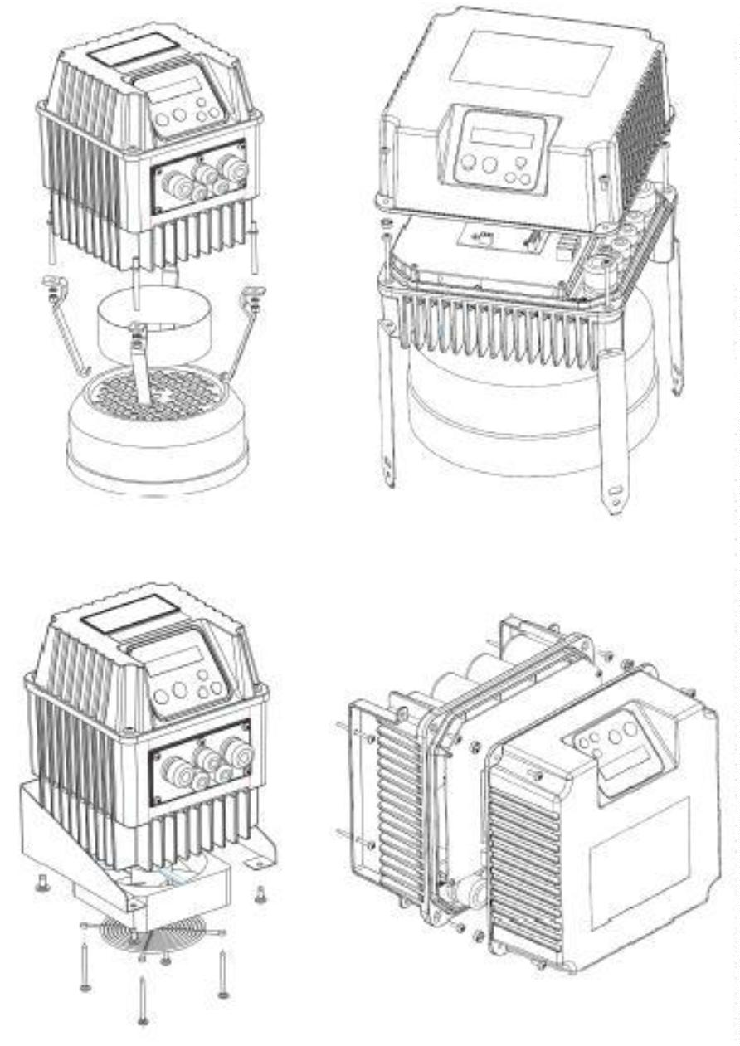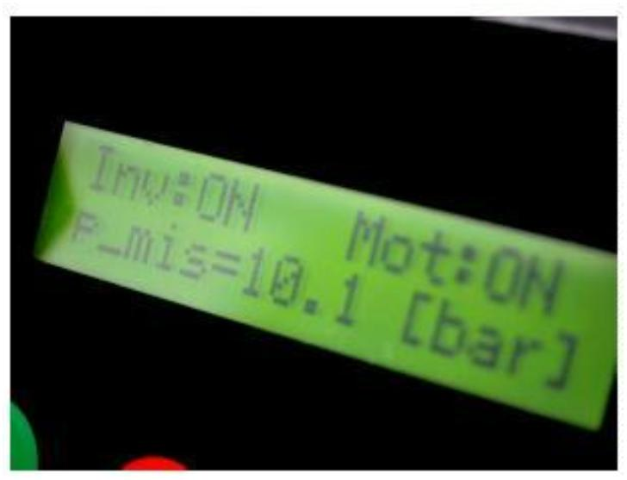

Software pro regulaci čerpadel
Software, obsažený v jednotlivých úrovních frekvenčního měniče VASCO, byl navržen na základě dlouhodobých zkušeností
s řešením zákaznických požadavků a se stále se rozšiřujícím počtem použití frekvenčních měničů.
Frekv.
Regulace PI
Minimální frekvence motoru
Max frekv. mot.
Tento parametr brání poklesu frekvence pod stanovenou
úroveň. Tím chrání axiální ložiska ponorných čerpadel před
poškozením.
Doběh
Náběh
Rit. arresto Q=0
Minimální frekvence náběhu motoru
f min Q=0
Motor může naběhnout z 0 na stanovenou minimální
frekvenci velmi prudce, a poté již pomaleji dosáhnout
požadované provozní frekvence.
Min. frekv. mot.
Náběh Q=0
náběh f min mot.
náběh f min mot.
s
Chytré zastavení čerpadla při nulovém průtoku
média
Frekvence
Tlak
Poté, co motor dosáhne minimální frekvence při nulovém
průtoku (Fmin Q=0), frekvenční měnič VASCO postupně
sníží otáčky čerpadla, přičemž neustále monitoruje signál od
snímače tlaku. Pokud hodnota v soustavě zůstává přibližně
na úrovni stanoveného tlaku, frekvenční měnič dále sníží
výstupní frekvenci, dokud se čerpadlo zcela nezastaví.
nast. tlak
dp náběhu
f min Q=0
f min mot.
s
Rit. arresto Q=0
Náběh Q=0
Kompenzace ztrát v poměru k průtoku
Pokud je snímač tlaku umístěn blízko čerpadla, hodnota
tlaku v tomto bodě je nižší než nastavená vzhledem k
ztrátám v poměru k průtoku.
3
00 m
H
Při kompenzaci tlakových ztrát v potrubí (poměrně k
průtoku) je možné regulovat nastavený tlak v lineárním
vztahu k frekvenci.
Snímač tlaku
4
bar
Kompenzace (1 bar)
Nast. tlak (3 bar)
f min: Q=0
Max. frekv. motoru
Q
Signál chodu nasucho pomocí
hodnoty cos φ (účiníku)
Alarm spojený s maximálním a
minimálním tlakem
Programovatelná křivka V/f
VASCO nabízí možnost zvolit mezi
Pokud čerpadlo běží nasucho, hodnota Pokud hodnota tlaku stoupne nad
dvěma metodami regulace momentu
účiníku poklesne pod nastavenou
hodnotu cos φ a frekvenční měnič
nastavenou hodnotu, frekvenční měnič (napětí) a otáček čerpadla (frekvence):
VASCO odstaví čerpadlo z důvodu
> konstantní moment (lineární V/f)
> kvadratický regulovaný moment
(kvadratický V/f)
VASCO po 2 vteřinách odstaví čerpadlo. ochrany hydraulických komponentů.
Poté se bude VASCO pětkrát snažit Analogicky, pokud hodnota tlaku
najet čerpadlo po 10, 20, 40, 80 a 160 klesne pod nastavenou hodnotu,
minutách, a poté čerpadlo definitivně
odstaví a aktivuje alarm.
U odstředivých čerpadel lze volbou
kvadratické regulace V/f dosáhnout
energetických úspor.
frekvenční měnič VASCO rovněž
odstaví čerpadlo a aktivuje příslušný
alarm.
Nosnou frekvenci lze navolit v hodnotách 2.5, 4, 8,
0, 12 kHz
Pokud frekvenční měnič VASCO řídí ponorné čerpadlo s
dlouhým kabelem, snížením nosné frekvence prodloužíte
životnost motoru.
Výběr z několika režimů regulace
1
Kromě regulace na základě konstantního tlaku nabízí
frekvenční měnič VASCO možnost využít i další regulační
režimy, např. konstantní frekvence, konstantní průtok,
konstantní teplota aj.
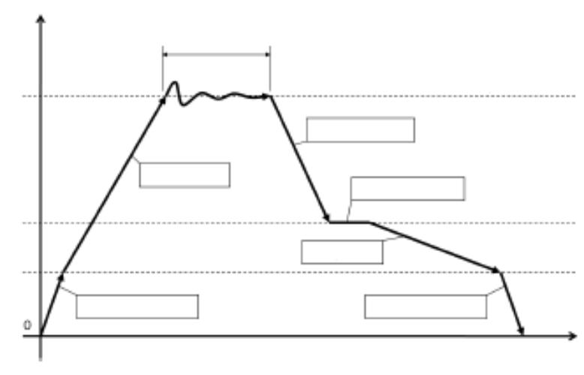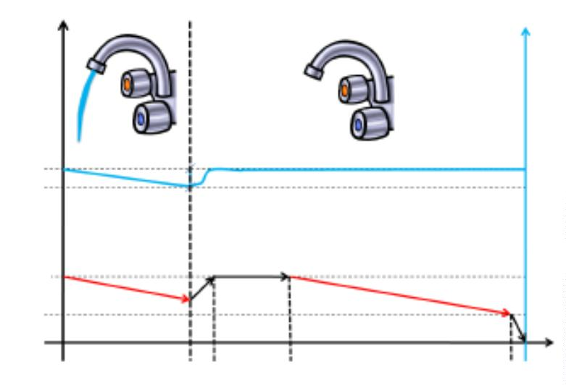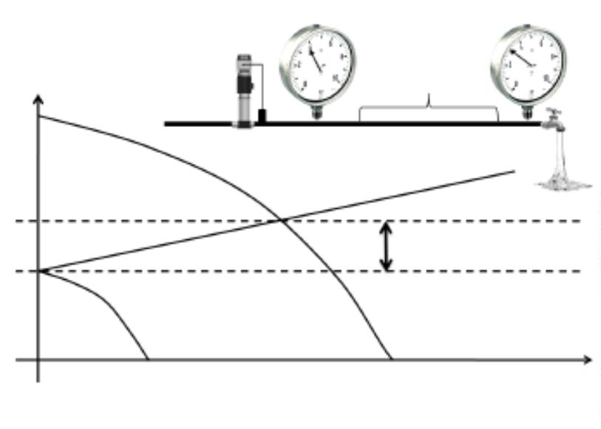

Výběr režimu regulace
Konstantní tlak
Konstantní frekvence s 2 hodnotami
Frekvenční měnič VASCO reguluje otáčky čerpadla tak, aby Pokud nepotřebujete udržovat tlak na konstantní hodnotě,
udržoval hodnotu tlaku na stanovené konstantní úrovni, tedy ale provozovat 2 čerpadla na různých otáčkách, pak volba
nezávisle na požadavcích na objem čerpané kapaliny v
soustavě.
režimu konstantní frekvence se 2 hodnotami je pro vás ta
pravá. Mezi dvěma hodnotami je možné přepínat pomocí
kontaktu digitálního vstupu.
H
Konstantní teplota
Metoda regulace s konstantní teplotou se používá v případě
potřeby udržet stanovenou teplotu čerpané kapaliny při
regulaci tepelného zatížení. Tato metoda se využívá
zejména u klimatizačních soustav, chladicích jednotek a
chladicích věží. V posledním případě se např. konstantní
teplota měří teploměrem, umístěným na potrubí vratné
vody.
Q
U hydraulických systémů, vybavených frekvenčním
měničem VASCO, se standardní tlaková nádoba
nahrazuje nádobou s menším objemem. Díky nádobě se
udrží tlak v soustavě i po odstavení čerpadla.
VASCO
Konstantní průtok
1
2
3
: VASCO
: Čerpadlo
: Zpětný ventil
4: Expanzní nádoba
5: Ventil
6: Ventil
Pomocí regulace s konstantním průtokem na základě měření
průtokoměrem lze udržet průtok čerpané kapaliny na konstantní
úrovni i při měnících se provozních podmínkách.
Tento režim se používá zejména ve filtračních soustavách, ve
nichž by zanesení filtru znamenalo významné snížení průtoku
média, pokud by tento stav nebyl kompenzován regulací otáček
čerpadla.
7
: Snímač tlaku
Konstantní tlak se 2 hodnotami
V případě, že zvolíte metodu konstantního tlaku se 2
hodnotami, např. u zavlažovacích systémů, může dvě
oblasti s dvěma různými hodnotami tlaku obsluhovat
pouze jedno čerpadlo. Mezi dvěma hodnotami je možné
přepínat pomocí kontaktu digitálního vstupu.
Externí frekvence
V některých procesních řešeních se mění frekvence čerpadla
pomocí externího signálu, přijímaného od spouštěče nebo
logického ovladače PLC. V tomto případě stačí zapojit vstupní
signál 4-20 mA nebo 0 - 10 V v poměru k požadovanému
frekvenčnímu rozsahu k analogovému vstupu AN4.
3
bar
5 bar
PLC
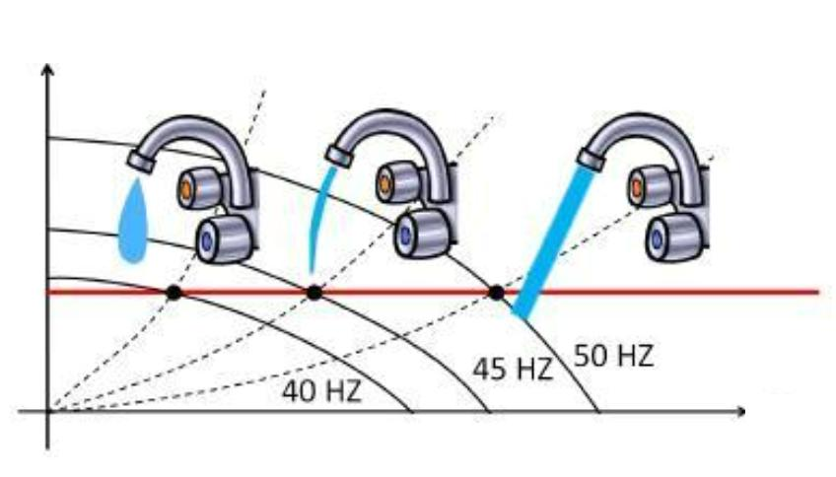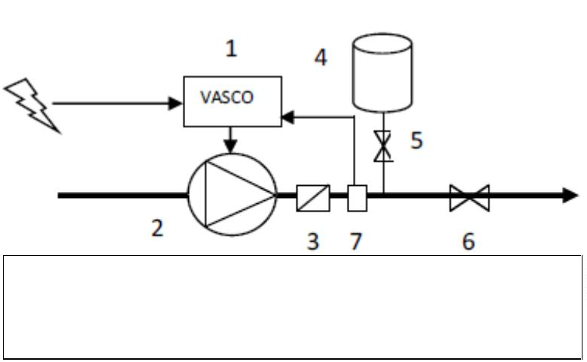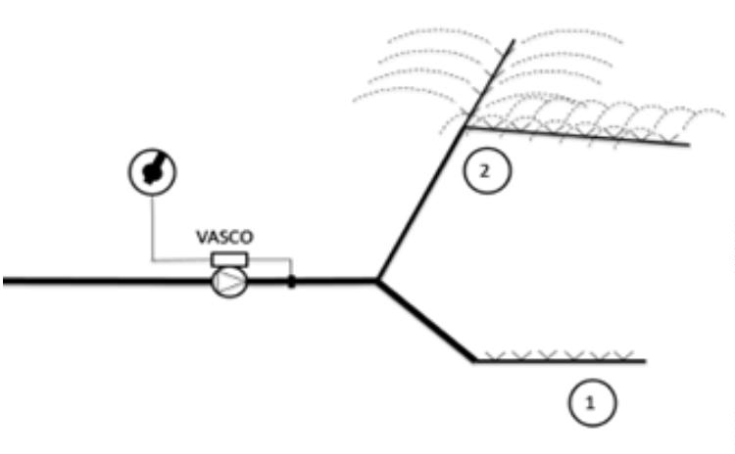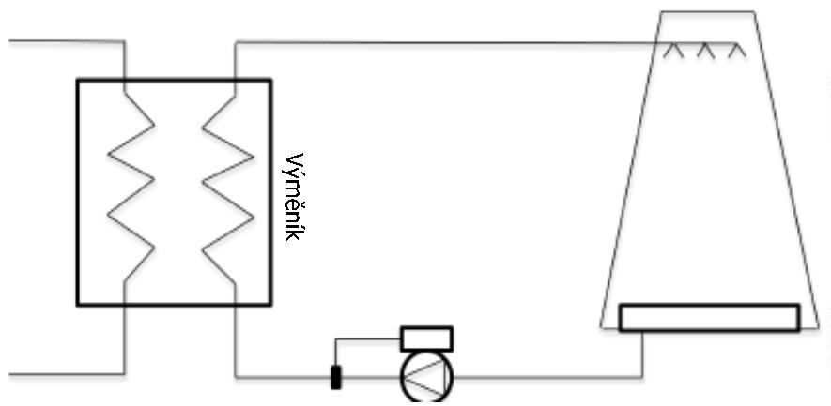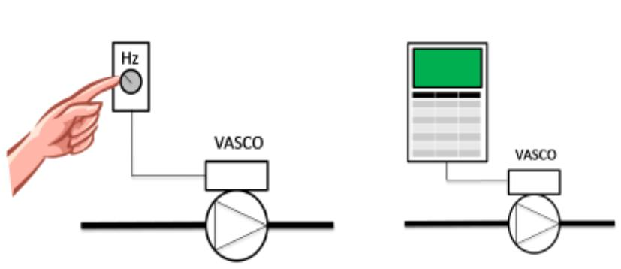

Použití: Tlakovací systémy
S měniči VASCO lze regulovat tlakové systémy s jedním nebo i více čerpadly
(max. 8 čerpadel) s udržením konstantního tlaku v čerpací soustavě.
Frekvenční měnič VASCO lze pomocí montážní sady namontovat přímo na kryt
ventilátoru motoru. Extrémní pevnost připojení umožňuje připojit VASCO i na
horizontální čerpadla.
Panel frekvenčního měniče si můžete natočit do polohy, která vám bude nejlépe
vyhovovat.
Montáž na kryt ventilátoru nabízí, kromě kompaktnosti a úspory dalších
ovládacích panelů a kabeláže, efektivní chlazení měniče a nízkou hladinu
elektromagnetického záření vzhledem k malé délce napájecího kabelu.
Díky stupni vnitřního krytí IP55 lze frekvenční měnič namontovat i do vlhkého a
prašného prostředí.
Pokud nelze frekvenční měnič VASCO připevnit přímo na kryt ventilátoru motoru,
přimontujte jej na stěnu pomocí speciální montážní sady (volitelně). Balení v
tomto případě obsahuje také chladicí ventilátor a kovovou nástěnnou konzoli.
Díky stupni vnitřního krytí IP55 nemusíte frekvenční měnič VASCO montovat do
ochranné skříňky a můžete jej umístit co nejblíže motoru.
Funkce COMBO umožňuje spínat čerpadla v reálném čase. V případě, že dojde k
poruše jednoho čerpadla, chybějící výkon je nahrazen regulací (zvýšením
otáček) ostatních čerpadel.
Po opravě poškozeného čerpadla upraví funkce COMBO prioritu spouštění
čerpadel na nově opravené čerpadlo, aby všechna čerpadla v soustavě byla
rovnoměrně opotřebovávána.
systémy
1
frekvenční měnič VASCO + 1 až 2 čerpadla DOL
První alternativa spočívá v instalaci jednoho čerpadla, řízeného frekvenčním
měničem VASCO, a 1 nebo 2 čerpadel DOL, tedy čerpadel přímo připojených
do napájecí sítě. Frekvenční měnič VASCO spíná čerpadlo DOL1 nebo DOL2
pomocí stykačů.
Frekvenční měnič VASCO spíná čerpadla DOL tak, aby byla rovnoměrně
opotřebovávána.
Systém COMBO s 1 - 8 čerpadly
Druhou možností, nazvanou COMBO, je paralelní zapojení max. 8 čerpadel,
která jsou řízena vlastními frekvenčními měniči VASCO.
Toto řešení nabízí maximalizaci spolehlivosti a účinnosti celé čerpací
soustavy. Čerpadla jsou navíc řízena a chráněna vlastním frekvenčním
měničem.
Jednotlivé frekvenční měniče řídí a chrání jednotlivá čerpadla a zajišťují jejich
rovnoměrné opotřebení. V případě výpadku jednoho čerpadla zajistí chybějící
výkon ostatní čerpadla.
Systém COMBO s 1 - 8 čerpadly + 1 - 2 čerpadla DOL
Systém COMBO lze doplnit 1 až 2 čerpadly DOL, které pokryjí zvýšenou
poptávku po čerpaném médiu.
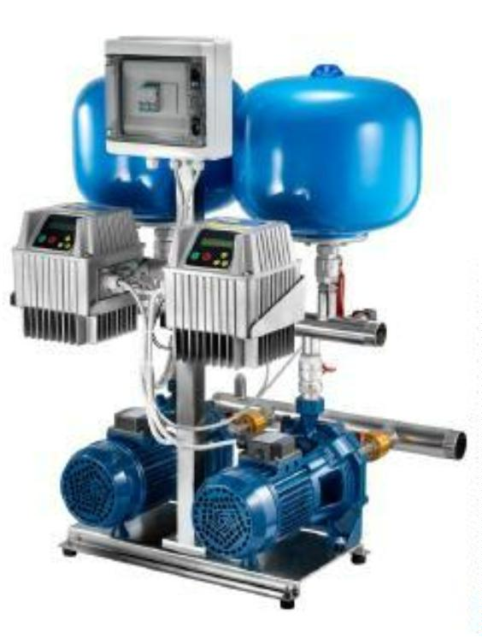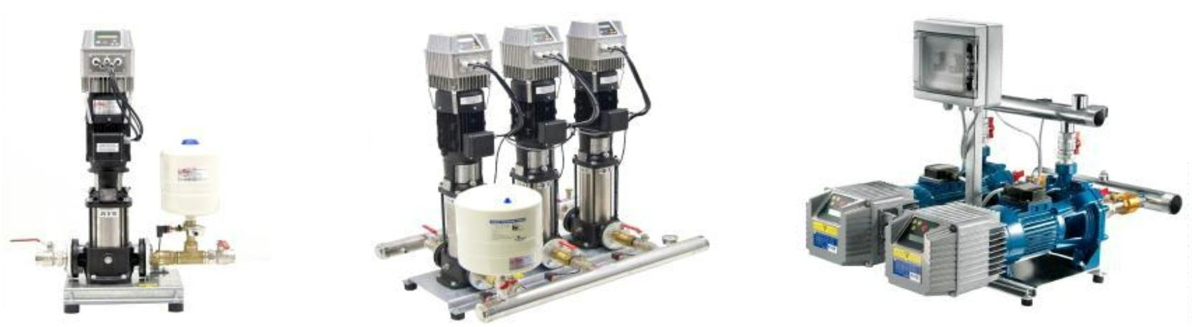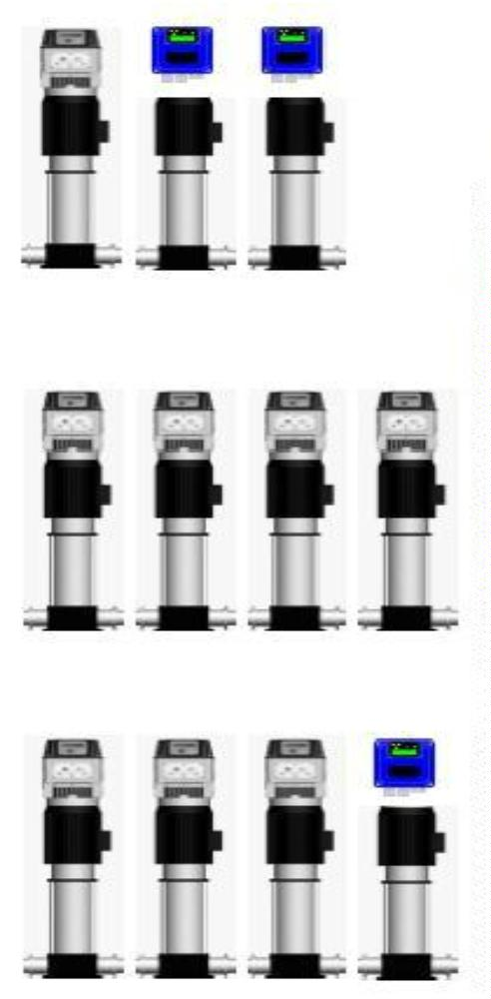

Použití: přímo připojená čerpadla
Kromě jiných regulačních režimů je VASCO schopen také udržovat konstantní
diferenční tlak pomocí čidla diferenčního tlaku nebo 2 snímačů tlaku, umístěných na
sání a výtlaku čerpadel. Frekvenční měnič VASCO sám vypočítá hodnotu diferenčního
tlaku ze dvou hodnot, přijímaných od snímačů.
Toto řešení nabízí významné úspory energie a také poskytuje ochranu proti kavitaci
(nastavením alarmu minimálního tlaku na čidle na sání čerpadla) a proti přetlaku
(nastavením alarmu maximálního tlaku na čidle na výtlaku čerpadla).
Regulaci s konstantním
Δp
diferenčním tlakem lze
aplikovat na provoz skupiny
čerpadel. Systém COMBO
spíná čerpadla tak, aby
docházelo k rovnoměrnému
opotřebení, čímž se významně
usnadňuje plánování údržby
zařízení.
systémová křivka
poměrný tlak
konstantní tlak
U soustav s velkými tlakovými
poklesy dokáže frekvenční
měnič VASCO pomocí
proporcionální regulace
diferenčního tlaku dosáhnout
významných energetických
úspor.
5
0 Hz
4
0 Hz
3
5 Hz
Q
Ponorné čerpadlo
Frekvenční měnič VASCO v nástěnném provedení je
schopen řídit ponorná čerpadla různých výkonových
hladin.
Pulzně šířkovou modulaci (PWM) doporučujeme
nastavit na 2.5 kHz. V některých případech je nezbytné
doplnit mezi čerpadlo a měnič filtr, aby:
•
•
se snížily napěťové
rázy na vinutí
motoru odrazem
napětí (dV/dt filtr)
se snížilo
elektromagnetické
rušení v okolí
čerpadla (sinusový
1
2
3
4
5
6
. Ponorné čerpadlo
. VASCO
. Zpětný ventil
. Manometr
. Snímač tlaku
. Ventil
filtr).
7. Zásobník
8. Ventil na výtlaku
Doporučujeme uložit napájecí kabel motoru odděleně od ostatních kabelů.
Je možné dodat veškeré příslušenství (filtry, stíněné kabely) pro správnou montáž zařízení.
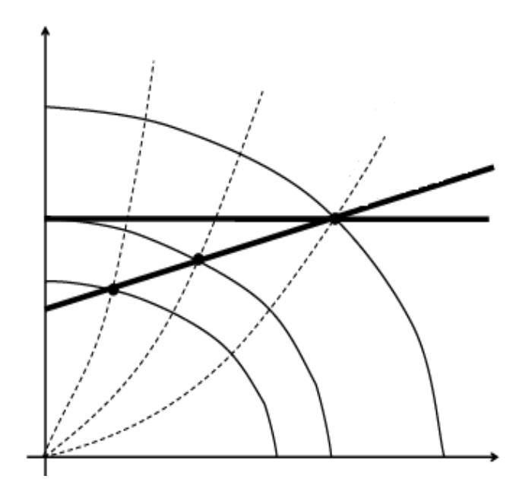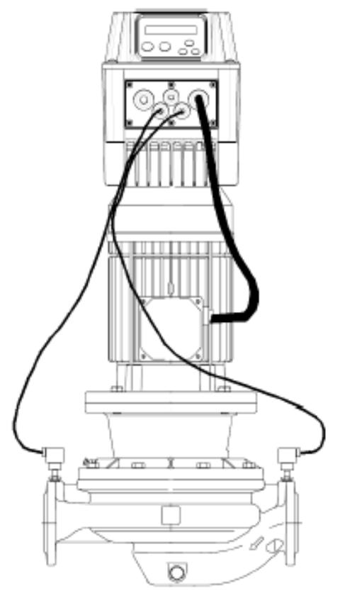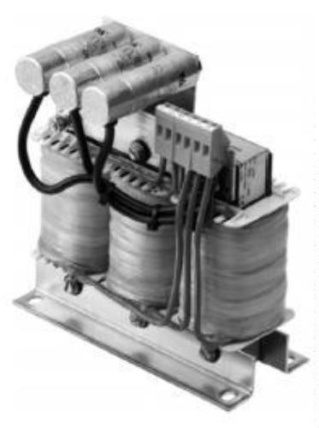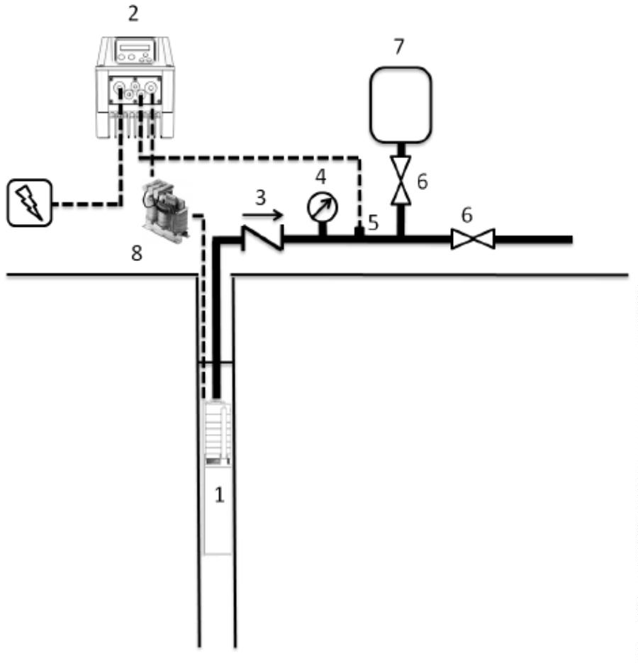

Výkonové parametry
VASCO 209/214/409
Vstup
max
výstup
[V]
I
Výkon motoru
Model
+/- 15%
V]
výstup
[A]
P2 [kW]
[
1
x V vst.
x V vst.
x V vst.
9
7
9
1,1
1.5
1,1
VASCO 209
VASCO 214
1 x 230
1 x 230
3
1
3
x V vst.
11
6
3
2,2
4
VASCO 406 3 x 380 - 460 3 x V vst.
VASCO 409 3 x 380 - 460 3 x V vst.
VASCO 414 3 x 380 - 460 3 x V vst.
9
14
5,5
[
mm]
VASCO 418 3 x 380 - 460 3 x V vst.
VASCO 425 3 x 380 - 460 3 x V vst.
VASCO 430 3 x 380 - 460 3 x V vst.
18
25
30
7,5
11
15
Technická specifikace
•
•
•
•
•
Jmenovitá frekvence: 50 - 60 Hz (+/- 2%)
Max. pracovní teplota: 40°C
Max. nadmoř. výška při jmen. proudu: 1000 m
Stupeň vnitřního krytí: IP55 (NEMA 4)
Nastavitelný digitální výstup: N.A. nebo N.C. (normálně otevřený,
VASCO 414/418/425/430
normálně zavřený)
1.
2.
3.
4.
Signál chodu motoru:
Signál alarmu
Signál čerpadla DOL 1
Signál čerpadla DOL 2
•
Analogový vstup, (10 nebo 15 V DC):
1.
2.
3.
4.
4-20 mA
4-20 mA
4-20 mA / 0 - 10 V DC (nastavitelný)
4-20 mA / 0 - 10 V DC (nastavitelný)
[
mm]
•
•
4 x digitální vstup, nastavitelný na N.A. nebo N.C. (normálně
otevřený, normálně zavřený), pro spuštění/zastavení motoru
Sériová komunikace RS485
Nabízíme široký sortiment příslušenství, včetně snímačů tlaku,
průtokoměrů, teploměrů, stíněných kabelů, vstupních filtrů EMC/RFI nebo
dV/dt filtrů pro ochranu vinutí motorů v případě použití dlouhých napájecích
kabelů.
Více informací vám rádi podají pracovníci našeho obchodního oddělení.
U Svitavy, 618 00 Brno
Tel.: 548 422 611
Fax: 548 422 612
obchod@pumpa.cz
